附件3
新生未报到信息导出流程

一、进入查询页面。

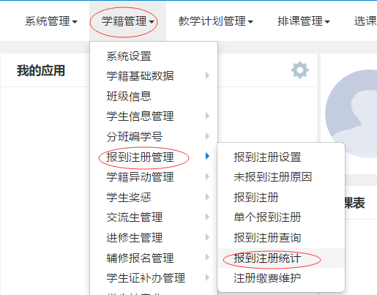

二、点选“报到注册明细”。

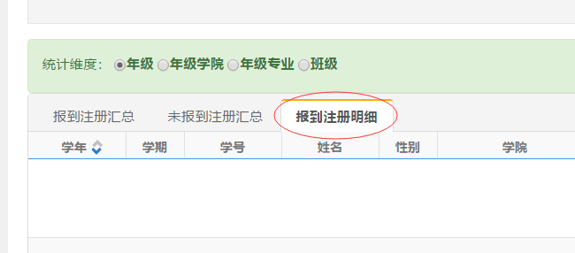

三、选择学年、学期、学院、年级（选择2018）、专业、班级、未报到、未注册
点查询（可分类组合查询）

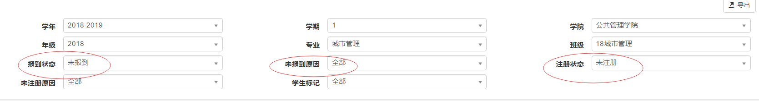

四、点“导出”标志符后，点“导出”将信息导出，然后将导出的信息填充到2018级新生未报到信息确认表中。

